КРАСНОЯРСКАЯ РЕГИОНАЛЬНАЯ ДЕТСКО-МОЛОДЕЖНАЯ ОБЩЕСТВЕННАЯ ОРГАНИЗАЦИЯ
«НАУЧНОЕ ОБЩЕСТВО УЧАЩИХСЯ»
МУНИЦИПАЛЬНОЕ БЮДЖЕТНОЕ ОБРАЗОВАТЕЛЬНОЕ УЧРЕЖДЕНИЕ
«СРЕДНЯЯ ОБЩЕОБРАЗОВАТЕЛЬНАЯ ШКОЛА № 6»

Тема «Возможности компьютерных игр в изучении истории Второй Мировой войны»
Городской Форум «Юниорье Ачинска»

Секция история
Тип работы: исследовательская

Выполнил: уч-ся 4 кл. МБОУ
«Средняя школа № 6»
Костромитинов Данила

Руководители: учитель начальных классов МБОУ «Средняя школа № 6» Вогоровская Татьяна Михайловна,
учитель информатики МБОУ «Средняя школа № 6» Потёмкин Алексей Сергеевич

Ачинск, 2013г.

СОДЕРЖАНИЕ

ВВЕДЕНИЕ 2
ГЛАВА I Исторические события: реальные и виртуальные 4
1. Возможности игры «World of Tanks» 4
2. Места боевых действий 5
3. Развитие бронетанковой техники в годы Второй Мировой Войны 6
ГЛАВА II Обучающие возможности компьютерных игр 8
ЛИТЕРАТУРА 12
Приложение 1 13
Приложение 2 14
Приложение 3 15

ВВЕДЕНИЕ

Не секрет, что все без исключения мальчишки любят машины, краны и вообще все, что связано с техникой. Как-то, совершая прогулку по городу вместе с классом, мы прошли по аллее героев, подошли к Памятнику патриотам – ачинцам, сделали много фотографий и даже написали небольшое стихотворение. На пьедестале возвышался настоящий танк. Мы и залезали на башню танка, и садились на пушку и обошли его вокруг. В этот момент и возникло желание узнать как можно больше о танках, об их роли в Великой отечественной войне (ВОВ), о людях, которые управляли этими стальными машинами. Спустя год напомнила мне об этом компьютерная игра «Мир танков».
Танки - это мощные и красивые машины. Посидеть за такой машиной, управлять ею или даже выстрелить практически не реально. Книги не дают возможности почувствовать себя внутри экипажа, управляющим такой техникой. Но в игре «Мир танков» все это возможно. Чем больше времени я играл, тем больше узнавал названий танков, появлялась возможность вступать в бой на более мощных танках. Карты сражений имели свои названия, и возникал вопрос, существовали ли такие населенные пункты и сооружения на самом деле. За победы в сражениях в игре вручались ордена и медали, и очередной вопрос – чьими именами они названы.
Я задал возникшие вопросы своему папе, и он достал мне Энциклопедию Великой отечественной войны. Я стал читать, искать информацию, узнавать все новые и новые факты о становлении бронетанковых войск СССР и о людях принимавших участие в ВОВ.
Цель исследования – изучить возможности компьютерных игр как альтернативу книгам в изучении бронетанковых войск в период Второй Мировой, привлечь внимание сверстников к изучению истории Великой Отечественной войны через компьютерные игры
Задачи:
- изучить возможности компьютерной игры «Мир танков»;
- установить связь между игрой и реальными событиями ВОВ;
- определить, какие ещё компьютерные игры дают представление о событиях ВОВ;
- познакомить сверстников с результатами исследования.
Гипотеза: компьютерные игры способны познакомить игрока с реальными событиями ВОВ.
Методы исследования: изучение и анализ различных источников информации: литературы, интернет-сайтов, сравнение данных из исторических бумажных и виртуальных источников, проведение опроса.

ГЛАВА I Исторические события: реальные и виртуальные

1. Возможности игры «World of Tanks»
World of Tanks («Мир танков») — массовая онлайн - игра, полностью посвященная бронированным машинам середины XX века. Игроки получат возможность плечом к плечу сражаться, отстаивая свои претензии на мировое танковое господство.
Имеется возможность испытать любую из машин, представленных в игре: юркие легкие танки, универсальные средние, исполинские тяжелые или же дальнобойная артиллерия. Сильные игроки не смогут добиться успеха в одиночку. В «Мире танков» все решает коллектив, а победа достигается за счет слаженной работы команды, где каждому игроку отводится своя роль.
Командные операции по обнаружению и ликвидации вражеских танков требуют от игрока молниеносной реакции и быстрых, эффективных действий. Арсенал — более 150 стальных машин, которые проектировались и выпускались в Германии, Советском Союзе, Франции и США с 30-х по 50-е годы XX века. Все модели танков воссозданы по реально существовавшим прототипам и сбалансированы для сражений в игре, что позволяет погрузиться в атмосферу танковых баталий Второй мировой.
Большое количество карт с открытой местностью и плотными городскими застройками позволят не только насладиться многообразием пейзажей, но и применять тактические уловки, исходя из конкретных боевых условий.
Играющему предоставлена возможность проследить не только за географией сражений и их динамикой. По ходу развития событий появляется информация и о событиях войны, и о политических деятелях той поры. Так же в игре можно посмотреть все свои достижения, статистику, награды и т.д. А в Казарме можно набрать экипаж танка. Так же не стоит забывать об исследованиях, которые демонстрируют все ветки развития техники по странам и типам. [3]

2. Места боевых действий
Военные карты местности боевых сражений игры визуально схожи с оригиналами и при их создании активно использовались фотографии и чертежи местности их прототипов. [3] Одна из местностей, где происходят сражения в игре, имеет название Прохоровка. У меня возник вопрос, почему такое название. В энциклопедии ВОВ [1], я нашел ответ на свой вопрос.
Одно из самых грандиозных сражений в Великой Отечественной войне, да и во всей мировой истории войн – это битва на Курской Дуге. Она продолжалась с 5 июля по 23 августа 1943 года. Кульминацией и основным его событием, определившим ход всего противостояния, стало столкновение двух танковых группировок у деревни Прохоровка, которое признано самым большим танковым сражением в истории.
Планы немецкого командования на лето 1943 года были таковы: Центральный и Воронежский фронт Советской армии должны быть окружены и им должно быть нанесено поражение. Операция "Цитадель" предполагала, после уничтожения этих фронтов, вернуть стратегическую инициативу и начать наступательные действия на Восточном фронте.
Советское командование приняло решение вести оборонительные действия до тех пор, пока войска противника не будут ослаблены и истощены. 5 июля началось наступление немецких войск, продолжавшееся до 12 июля. Несмотря на все усилия, немецкие войска не достигли каких-либо ощутимых успехов. 12 июля произошел встречный танковый бой. На узком (8-10 километров) участке фронта столкнулись 3 отборные дивизии СС («Мертвая голова», «Лейбштандарт Адольф Гитлер» и «Рейх») и 5-ая гвардейская танковая армия, состоявшая из лучших танков того времени - Т-34, которой командовал Павел Ротмистров. Соотношение сторон, по советским источникам было следующим: в сражении участвовало более 1500 единиц техники (более поздние источники говорят о 1200). Из них немецкими были около 500 танков и самоходных орудий, включая новейшие "Тигры", в количестве 42 машин, на которые немецкое командование возлагало большие надежды. Сражение продолжалось в течение всего дня, и отличалось крайней ожесточенностью. Ни одной из сторон не удалось достигнуть особенных тактических успехов в этой битве. Потери сторон были огромны, немцы потеряли около 400 единиц бронетехники; советские войска также понесли тяжелые потери. Но стратегическое значение сражения было огромно: лучшие танковые силы немецкой армии были фактически уничтожены, и в итоге операция "Цитадель" провалилась.
Еще одна военная карта в игре имела название «Линия Зигфрида». Здесь я обратился к интернету и сразу нашел фотографии этого сооружения, сохранившегося до наших дней. [6,8]
Западный вал или Западная стена (нем. Westwall), также известен как «Линия Зигфрида» (нем. Siegfriedstellung) — система немецких долговременных укреплений, возведённых в 1936—1940 годах на западе Германии — немецкая линия обороны на суше. Протяженность около 630 км, средняя глубина 35—100 км. Состояла из полос обеспечения, главной и тыловой, имела около 16 тыс. фортификационных сооружений. Участок Западного вала, оснащённый рядами колючей проволоки, противотанковым эскарпом и противотанковыми надолбами.

3. Развитие бронетанковой техники в годы Второй Мировой Войны
А поле боя держится на танках,
Взревут моторы, и сверкнет броня.
По грязи, по оврагам полустанков
Прорвут любую линию огня.
(А.Шаганов, из песни «Т-34» группы «Любе»)
Современный танк - это сложнейшая многоцелевая боевая машина, оснащенная высокоэффективным вооружением, автоматом заряжания пушки, лазерным дальномером, инфракрасными приборами наблюдения и прицеливания, комбинированной защитой экипажа и оборудованием для преодоления водных преград. По объему решаемых в бою задач танк является уникальным боевым средством и в ближайшем будущем альтернативы ему нет. [1]
Слово «танк» происходит от английского слова tank, то есть «бак» или «цистерна». Происхождение названия таково: при отправке на фронт первых танков британская контрразведка пустила слух, что в Англии царским правительством заказана партия цистерн для питьевой воды. И танки отправились по железной дороге под видом цистерн (благо, гигантские размеры и форма первых танков вполне соответствовали этой версии). Название прижилось. В России новую боевую машину первоначально называли «лохань» (ещё один вариант перевода слова tank). [8]
В 1914—1918 гг. танк из «нелепой игрушки» превратился в нового «бога войны». А на полях сражений Первой Мировой Войны родился новый род войск и тактика его боевого применения. 31 августа 1920 г., с этого периода и начинается история развития танкостроения в СССР.
За прошедшее время конструкторами было создано огромное количество разнообразных их образцов, отличающихся по назначению, конструкции, способам применения и техническим характеристикам. Они находятся на вооружении сухопутных войск армий практически всех развитых государств. Главное место среди всего многообразия этих машин занимает бронетанковая техника.
Советские танковые войска в годы Второй мировой войны прошли тяжелый путь - от оглушительных поражений до громких побед. Уже осенью 1941 г., после громадных потерь, они начали создаваться заново. К 1943 г. танковые армии стали по настоящему ударными «кулаками» операций Красной Армии. В наступлении от Курска именно они гнали немцев все дальше на запад. Фактически везде, где наступали Танковые армии, немецкая оборона пятилась назад, все дальше на запад. Триумфом стал Берлин. Именно в «Логове Рейха» советские танкисты доказали свое полное превосходство над Панцерваффе, добив их остатки и одержав полную Победу.

Описанные события и лица – действительные свидетели Великой Отечественной Войны, виды применяемого вооружения – всё это повторяется в компьютерной игре «Мир танков». А значит игра может дать представление о реальных исторических событиях. Я заинтересовался ими, когда играл в «Мир танков», и выяснил, что они действительно существовали. А насколько точны технические характеристики танкового вооружения советских войск? Для этого мы сравним параметры реальной и виртуальной техники.

ГЛАВА II Обучающие возможности компьютерных игр

Машины, представленные в игре, максимально похожи на свои исторические прототипы по внешнему виду и сопоставимы по тактико-техническим характеристикам. Это означает, что их скорость, маневренность, проходимость, скорость поворота башни и скорострельность такие же, как у реальных танков и самоходок в полигонных условиях. Кроме того, соответствуют историческим прототипам такие элементы, как расположение модулей и членов экипажа, количество выстрелов в боекомплекте и т.д.
В приводимой ниже таблице дается тактико-техническая характеристика основных образцов советских танков установок периода Великой Отечественной войны. [5,6]
Таблица 1 - Тактико-техническая сравнительная характеристика советских танков ВОВ и их игровых моделей
Типы танков  и САУ  Боевые и  технические данные | Т-34-76 | Т-34-76  (в игре) | ИС-2 | ИС-2  (в игре) | КВ1-С | КВ1-С  (в игре)
Год выпуска | 1941 |  | 1944 |  | 1941
Вес, т | 26 | 27.94 - 30 | 46 | 44.88 | 42.5-43.4 | 41.93-42.8
Экипаж | 4 | 4 | 4 | 4 | 5 | 5
Вооружение:
пушка (калибр, мм) | 76.2 | 76 | 122 | 85 | 76.2 | 76
пулеметы | 2 | 2 | 4 | 4 | 3 | 3
Толщина брони, мм:
максимальная | 52 | 45 | 120 | 120 | 85 | 82
минимальная | 40 | 40 | 90 | 90 | 60 | 60
Мощность двигателя, л. с. | 500 | 480 | 520 | 600 | 600 | 500
Максимальная скорость, км/час | 54 | 56 | 37 | 34 | 43 | 43.11
Запас хода, км | 300 | 325 | 200 | 220 | 330 | 360
Из таблицы можно сделать вывод что к созданию игры «Мир танков» были привлечены историки, поскольку большая часть характеристик совпадают как у виртуальных танков так и у их прототипов.
Изучив игру «Мир танков» мы захотели узнать, а есть ли еще игры повторяющие события ВОВ. Для этого я создал анкету с такими вопросами:
- Играете ли Вы в компьютерные игры?
- Какие игры вы предпочитаете?
- Может ли игра обучать?
- Интересуются ли Ваши родители содержанием игр?
- Какие вы знаете игры повторяющие события ВОВ? (перечислите их)
Анкета была размещена в интернете с помощью аккаунта Google, опрос проходил виртуально (Приложение1)
В анкетировании приняли участие 28 человек из таких городов России как Ачинск, Ярцево, Киров, Миасс (Урал), Красноярск, и разного возраста(от 10 до 37 лет) .
По результатам анкеты (Приложение 2) 99% играют в компьютерные игры. Следовательно мое исследование актуально(99% опрошенных людей могут обучаться в ходе игры).
Так же мы выяснили, что большая часть опрошенных предпочитают онлайн-игры (20%), стрелялки и стратегии (по 16%)

Диаграмма 1. Какие игры вы предпочитаете (вопрос 2 анкеты)
Многие люди считают что игра может обучать.

Диаграмма 2. Могут ли компьютерные игры обучать? (вопрос 3 анкеты)
Нами был получен список игр, по мнению опрошенных, повторяющих события ВОВ
Название | Жанр | Что можно узнать об истории ВОВ
Противостояние-3 | стратегия | Виды пехотных и танковых войск, принципы ведения военных действий: брифинг, наступательная и оборонительная кампания [11]
Операция «БАГРАТИОН» | стратегия | В игре присутствуют различные виды техники которые схожи с реальными прототипами. Обилие тактических приёмов: от лобовых танковых атак и фланговых прорывов до отвлекающих маневров, вылазок в тыл врага и ставших отличительной особенностью Белорусской наступательной операции «котлов» и «мешков» [12]
«Return to castle wolfenstein» | стрелялка | Знакомит с основными видами вооружения и типами пехотных войск. К сожалению, сюжет выдуман, далёк от реальности: в игре появляются зомби и другие нечеловеческие существа [13]
Блицкриг | стратегия | Понятие блицкрига – молниеносной войны. Военные компании немецкой, советской армий, войск союзников. Более 200 образцов военной техники, 40 единиц пехоты, 350 единиц объектов и строений [14]
Медаль за отвагу | стрелялка | События Второй Мировой войны: американо-японской война при Пёрл-Харбор. События от лица военного пехотинца США. Непосредственно к ВОВ отношения не имеет [15]

ЗАКЛЮЧЕНИЕ

В ходе исследования мы сравнивали тактико-технические характеристики танков времен второй мировой войны, как в игре «Мир танков» так и реальных прототипов и пришли к выводу что к созданию игры «Мир танков» были привлечены историки потому что характеристики реальных танков совпадают с характеристиками виртуальных моделей. Игра привлекает внимание своей динамичностью, возможностью поучаствовать в событиях (в отличие от книги). Многие места событий, действующие лица, виды вооружения соответствуют реальным, дают представление о том, что происходило во время Второй Мировой Войны. Это доказывает мою гипотезу.
Проведённое в интернете анкетирование позволило узнать мнение людей разного возраста, проживающих в городах России от Смоленской области, Урала до Ачинска о том, можно ли играя обучаться.
В результате проведенного исследования был получен список игр повторяющих события ВОВ(он был получен благодаря анкете созданной и размещенной в интернете). Результаты опроса и всего исследования были опубликованы в моём блоге (Приложение 3). Играя в рекомендованные там игры человек может обучаться. Блог доступен каждому. Презентация результатов работы может быть использована в старшей школе на уроках истории, а так же при общении со сверстниками, чтобы играть в те игры, которые принесут нам пользу в школе.
В будущем году я планирую изучить другие обучающие возможности компьютера.

ЛИТЕРАТУРА

- Великая Отечественная война 1941-1945: энциклопедия. — М.: Советская энциклопедия, 1985.
- Мощанский И.Б. Крупнейшие танковые сражения Второй мировой войны. Аналитический обзор. – М.: Вече,2011. – 352с.
- Сайт игры «Мир танков» www.worldoftanks.com/
- Виртуальная энциклопедия бронетехники http://pro-tank.ru/bronetehnika-sssr/tyagelie-tanki/120-is-3
- Музейный комплекс «История танка Т-34» http://www.museum-t-34.ru/
- «Сражение под Прохоровкой» // Русский портал http://www.opoccuu.com/120711.htm
- «Охотник на “Тигров”» // Красноярский рабочий http://www.krasrab.com/archive/2005/09/09/14/view_article
- Энциклопедия Министерства обороны Российской Федерации http://encyclopedia.mil.ru/encyclopedia/history.htm
- «Подвиг танкистов ВОВ» // Сайт «Боевые танки» www.wartanks.ru/ raznoe/podvig-tankistov-velikoie-otechestvennoie-voieni.html
- «Никто не забыт, ничто не забыто» // Газета «Спорт на Енисее» http://www.kraysport.ru/weightlifting/item/753-nikto-ne-zabyt
- Gamez Portal http://www.games.az/games.php?id=84
- Оперция «Багратион» (компьютерная игра) // Материал из Википедии http://ru.wikipedia.org/wiki/%CE%EF%E5%F0%E0%F6%E8%FF_%AB%C1%E0%E3%F0%E0%F2%E8%EE%ED%BB_
- Return to Castle Wolfenstein // Материал из Википедии http://ru.wikipedia.org/wiki/Return_to_Castle_Wolfenstein
- Игра «Блицкриг» // сайт Playground.ru http://www.playground.ru/games/blitzkrieg/
- Медаль за отвагу/ сайт Койот.ру http://coyot.do.am/load/igry/skachat_igru_medal_za_otvagu_rus_besplatno/

Приложение 1
Форма анкетирования, выполненная в интернете
(https://docs.google.com/spreadsheet/viewform?formkey=dFdOV1BsSWZCVk5ZbUVhNnVWaFJVYXc6MQ#gid=0)
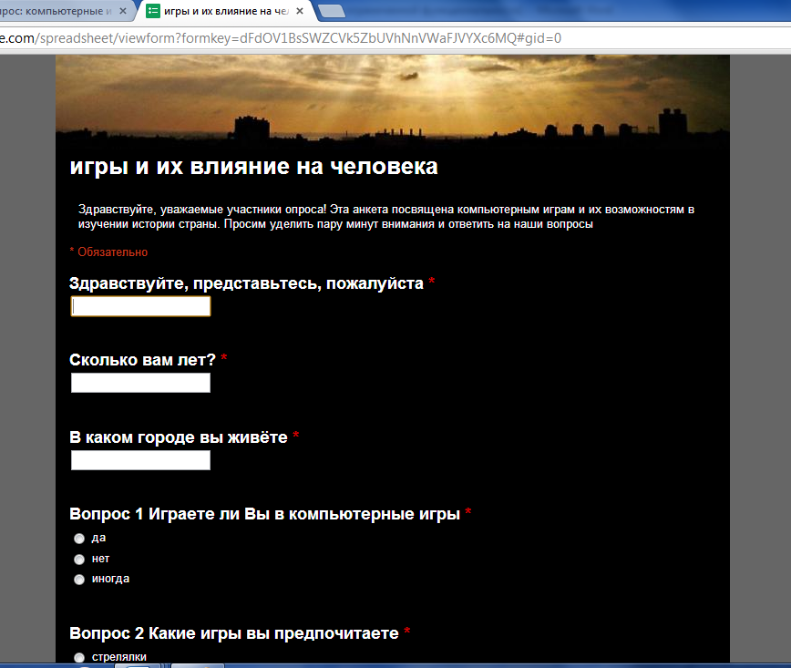
Когда анкета заполнена, можно посмотреть результаты
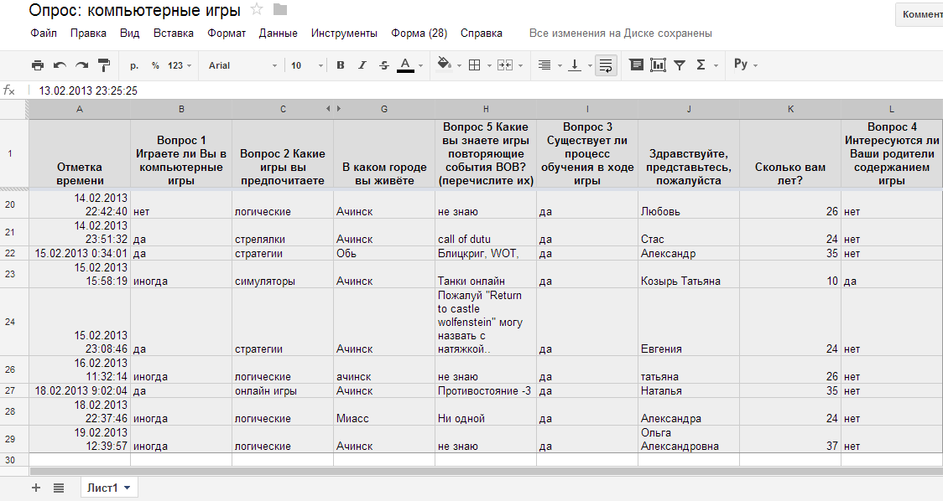

Приложение 2
Результаты интернет-анкетирования
Отметка времени | Вопрос 1 Играете ли Вы в компьютерные игры | Вопрос 2 Какие игры вы предпочитаете | В каком городе вы живёте | Вопрос 5 Какие вы знаете игры повторяющие события ВОВ? (перечислите их) | Вопрос 3 Может ли игра обучать? | Здравствуйте, представьтесь, пожалуйста | Сколько вам лет? | Вопрос 4 Интерес-ся ли Ваши род. содерж. игры?
30.01.2013 10:52 | да | стрелялки | Ачинск | Мир танков. Снайпер . | Да | Костромитинов данила | 10 | да
30.01.2013 10:57 | да | стрелялки | Ачинск | World of Tanks , sniper elite | Да | Куприн Павел | 11 | да
07.02.2013 20:50 | иногда | логические | Ачинск | медаль за отвагу | да | олеся | 30 | да
12.02.2013 13:55 | да | логические | Ачинск | Brothers in Arms, Операция "Багратион" | да | Алексей Сергеевич | 24 | нет
12.02.2013 14:56 | да | онлайн игры | Ачинск | Sniper Elite | да | Куприн Павел | 11 | да
12.02.2013 15:59 | иногда | онлайн игры | Aчинск | ,,,, | да | Анастасия Перкова | 10 | нет
12.02.2013 16:17 | да | симуляторы | москва | черные бушлаты День Победы 3 Операция "БАГРАТИОН" и много других | да | олег | 35 | нет
13.02.2013 18:39 | да | гонки | Ачинск | Операция "БАГРАТИОН" и много других | нет | Олеся | 34 | нет
13.02.2013 19:17 | да | онлайн игры | аченске | пречёски,искать предметы | да | ангелина | 10 | да
13.02.2013 19:22 | да | симуляторы | г.Ярцево | кал оф дути | да | Василий | 31 | да
13.02.2013 20:10 | да | симуляторы | Ачинск | Не знаю | да | Мария | 23 | нет
13.02.2013 20:15 | да | стрелялки | КИРОВ | Операция "БАГРАТИОН" | да | ВАНЯ | 12 | да
13.02.2013 23:25 | да | стратегии | красноярск | WoT | да | Сергей | 27 | нет
14.02.2013 0:03 | да | онлайн игры | Ачинск | World of tanks | да | neo | 30 | да
14.02.2013 0:11 | да | стрелялки | Ачинс | медаль за отвагу, спецназ западное направление, | нет | Прохор | 27 | нет
14.02.2013 19:56 | да | онлайн игры | Ачинск | world of tanks | да | Яна Маркарова | 11 | нет
14.02.2013 22:38 | да | стратегии | Ачинск | не знаю | да | Даша | 24 | нет
14.02.2013 22:42 | нет | логические | Ачинск | не знаю | да | Любовь | 26 | нет
14.02.2013 23:51 | да | стрелялки | Ачинск | call of dutu | да | Стас | 24 | нет
15.02.2013 0:34 | да | стратегии | Обь | Блицкриг, WOT, | да | Александр | 35 | нет
15.02.2013 15:58 | иногда | симуляторы | Ачинск | Танки онлайн | да | Козырь Татьяна | 10 | да
15.02.2013 23:08 | да | стратегии | Ачинск | Пожалуй "Return to castle wolfenstein" могу назвать с натяжкой.. | да | Евгения | 24 | нет
16.02.2013 11:32 | иногда | логические | ачинск | не знаю | да | татьяна | 26 | нет
18.02.2013 9:02 | да | онлайн игры | Ачинск | Противостояние -3 | да | Наталья | 35 | нет
18.02.2013 22:37 | иногда | логические | Миасс | Ни одной | да | Александра | 24 | нет
19.02.2013 12:39 | иногда | логические | Ачинск | не знаю | да | Ольга Александровна | 37 | нет

Приложение 3
Блог с результатами исследования
(http://kostromitinovdanila.blogspot.ru )
